搭建DNS服务器

搭建环境描述
对应域名为manage.smxt.com
IP为192.168.10.172对应域名为regula.smxt.com

配置IP，将DNS指向自己

2.1 查看默认的网卡 ifconfig
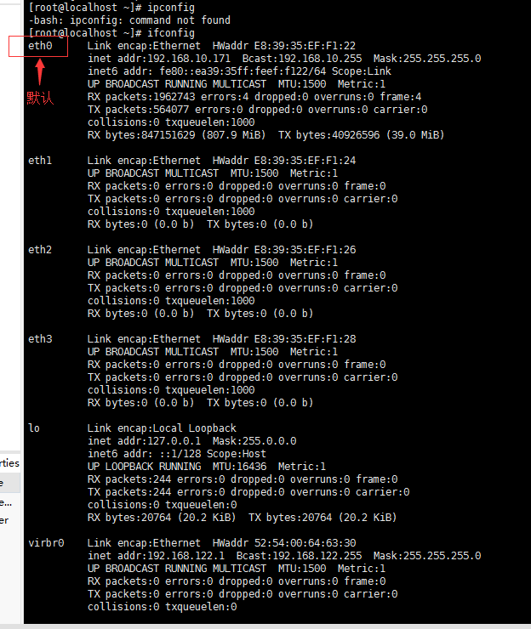

2.2 配置网卡
TYPE=Ethernet
BOOTPROTO=none
IPADDR=192.168.10.171
NETMASK=255.255.255.0
GATEWAY=192.168.10.254
DNS1=192.168.10.171
DEFROUTE=yes
PEERDNS=yes
PEERROUTES=yes
IPV4_FAILURE_FATAL=no
IPV6INIT=yes
IPV6_AUTOCONF=yes
IPV6_DEFROUTE=yes
IPV6_PEERDNS=yes
IPV6_PEERROUTES=yes
IPV6_FAILURE_FATAL=no
NAME=eth0
DEVICE=eth0
ONBOOT=yes

三、安装BIND
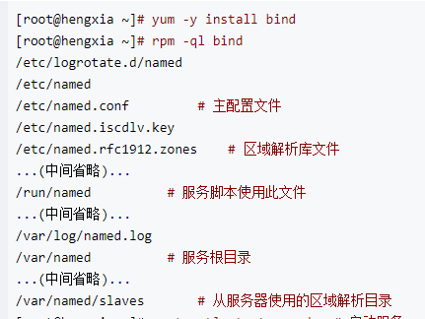
[root@ns1 ~]# yum install -y bind
[root@ns1 ~]# yum install -y bind-libs
[root@ns1 ~]# yum install -y bind-utils #这个非必要，需要dig命令

四、配置BIND

3.1 resolv.conf文件
nameserver 定义DNS服务器的IP地址(关键)
domain 定义本地域名(可选)
search 定义域名的搜索列表(可选)
sortlist 对返回的域名进行排序(可选)
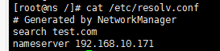

3.2 DNS服务器中的named.conf文件
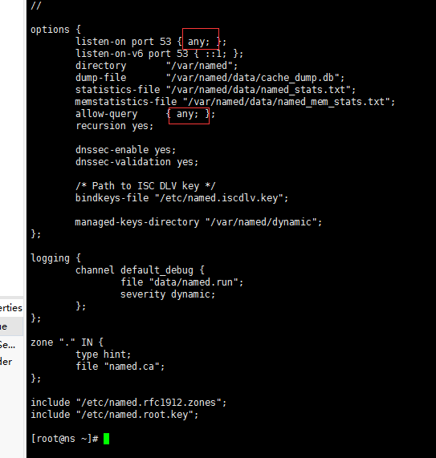
注：红色框中的any;前后都有空格
3.2.1语法检查
named-checkconf #语法检查，默认检查/etc/named.conf文件，如不是请加对应的路径

3.3 DNS服务器中named.rfc1912.zones文件
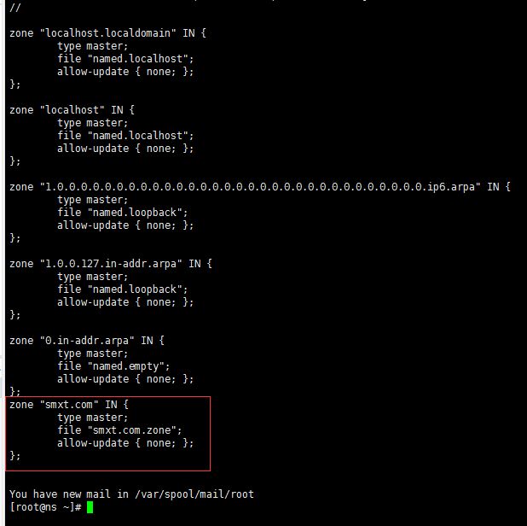
zone "smxt.com" IN {
type master;
file "smxt.com.zone";
allow-update { none; };
};
注：这是配置正向解析
/etc/named.rfc1912.zones配置文件的语法格式如下:
zone "ZONE_NAME" IN {
type {master|slave|hint|forward};
file "ZONE_NAME.zone";
};
注：区域名字即为域名

3.4 test.com.zone文件
拷贝/var/named/chroot/var/named目录下的named.localhost文件
在 /var/named/chroot/var/named目录下
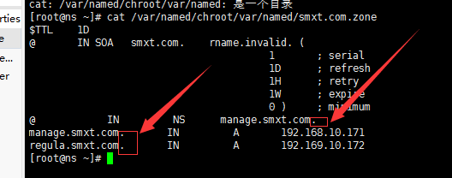
$TTL 1D
@ IN SOA smxt.com. rname.invalid. (
1 ; serial
1D ; refresh
1H ; retry
1W ; expire
0 ) ; minimum
@ IN NS manage.smxt.com.
manage.smxt.com. IN A 192.168.10.171
regula.smxt.com. IN A 192.169.10.172

区域数据库文件说明
$TTL 3600 # 设置客户端缓存时间
$ORIGIN wlm.com. # 定义当前区域的名字，下面的@就是替代这个值
@ IN SOA ns1.wlm.com. dnsadmin.wlm.com. (
# SOA：Start Of Authority，起始授权记录； 一个区域解析库有且只能有一个SOA记录，而且必须放在第一条；
# ns1.wlm.com. 该域的主域名服务器
# dnsadmin.wlm.com. 管理员邮箱
2014100101 # 序列号：serial
1H # 刷新时间间隔：refresh
10M # 重试时间间隔：retry,
3D # 过期时长：expire
1D ) # negative answer ttl：否定答案的缓存时长
IN NS ns1 # 域名服务记录；一个区域解析库可以有多个NS记录；其中一个为主的
IN MX 10 mx1 #邮件交换器 优先级：0-99，数字越小优先级越高
IN MX 20 mx2
ns1 IN A 10.10.10.3 #地址记录
mx1 IN A 10.10.10.100
mx2 IN A 10.10.10.200
www IN A 10.10.10.4
web IN CNAME www #别名记录

参数补充说明：
NS：Name Service 域名服务记录，一个区域解析库可以有多个NS记录，其中一个为主的。
A：Address 地址记录
CNAME：别名记录
MX：邮件交换器 优先级0-99数字越小优先级越高
https://www.cnblogs.com/heqiuyu/articles/6600326.html

五、启动服务
启动服务时会检查配置文件中的语法是否正确
[root@ns ~]# service named restart
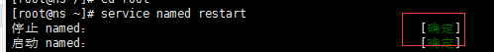

本地配置
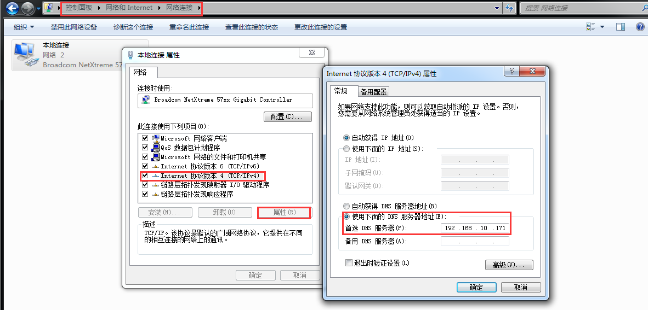
注：192.168.10.171是DNS服务器的内网IP

七、测试
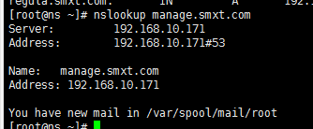
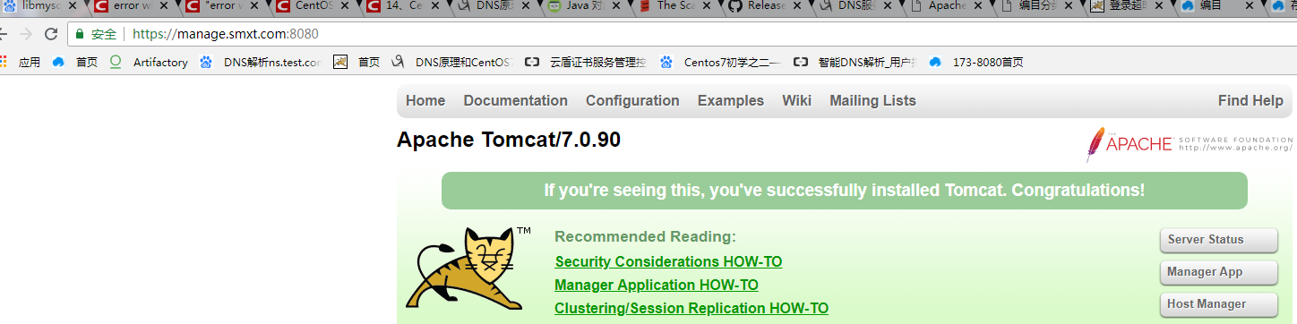

八、问题总结
6.1 zone test.com/IN: NS 'ns.test.com.test.com' has no address records
问题根源：test.com.zone文件配置有问题
6.2 /etc/resolv.conf文件中未配置nameserver
6.3 域名追加问题
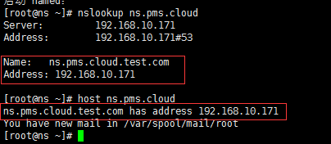
原因是smxt.com.zone文件的配置域名后缺一个点，例3.4截图所示

参考博客：
https://blog.csdn.net/miouqi/article/details/76422700

